Desarrollo participativo de herramienta digital para la gestión comunitaria del agua en contextos de monitoreo hiperfocal
ESG: Gestión del territorio y desarrollo social
Camila Sandoval¹ y Camila Cabrera²
¹Camila de Lourdes Sandoval Ibarra, Centro de investigación en tecnologías para la Sociedad C+, Investigadora del grupo EnviroHealth dynamics, Av. La Plaza #680, c.sandovali@udd.cl, camsaniba@hotmail.com, +56964320840.
²Camila Cabrera Lillo, SMI-ICE Chile, Investigadora del área de desempeño social y gobernanza de recursos, Apoquindo 2929, c.cabrera@smiicechile.cl, +56989005081.

Palabras clave: monitoreo comunitario, gestión hiperlocal, machine learning, escenarios hídricos, herramienta
____________________________________________________________________________________
1.- Introducción
Desde tiempos ancestrales, las comunidades Aymara y Quechua de la Pampa del Tamarugal han desarrollado modos de vida agro-pastoriles adaptados a condiciones áridas, basados en una estrecha relación con el entorno natural. Sin embargo, el cambio climático, la intensificación de la sequía y la desarticulación social amenazan su subsistencia. Frente a este escenario, el proyecto Kuskalla se implementó en localidades precordilleranas aisladas, instalando sistemas de monitoreo hídrico y promoviendo capacidades locales para la gestión del agua. En Macaya, uno de los casos emblemáticos, se desarrolló un Plan Maestro de Gestión Hídrica que facilitó inversiones públicas, aunque persisten desafíos relacionados con la brecha tecnológica y el acceso a la información.
En paralelo, las comunidades atacameñas de San Pedro de Atacama enfrentan presiones similares debido al agotamiento de acuíferos, el cambio climático y actividades como la minería y el turismo, lo que amenaza sus sistemas productivos y su soberanía territorial. Dado este contexto, se plantea la continuidad del proyecto Kuskalla en una comunidad atacameña, adaptando la experiencia previa a su realidad sociocultural.
2.- Objetivo
Esta iniciativa busca fortalecer la soberanía hídrica mediante tecnologías apropiadas, la integración de saberes locales y la promoción de la resiliencia comunitaria en un contexto de creciente presión sobre los territorios indígenas. Esto, a través de la validación, mejora y puesta en marcha de una herramienta con capacidad de procesar la información hiperfocal para mejorar el acceso y entendimiento en la gestión de recursos.
3.- Metodología
La primera fase del proyecto Kuskalla la metodología contempló la implementación de un monitoreo la calidad y cantidad de agua por medio de un sistema de sensores que registraba el nivel de agua en los estanques de almacenamiento de forma continua y autónomos, siendo informada por medio de una página web, desarrollada a partir de un co-diseño junto a la comunidad. La data recogida fue clave en la generación de un modelo socio-hidrológico de la oferta y demanda hídrica actual y de proyecciones bajos diferentes escenarios
Para que la tecnológicas e informaciones generadas durante el proyecto sean un verdadero aporte a la gestión hídrica fue necesario ir instalando capacidades que permitieran el entendimiento y apropiación de tecnología, análisis de información y fomentar el diálogo entre los actores claves en la gestión dentro del territorios. Se propuso, enfrentar este desafío mediante el desarrollo de una herramienta virtual que facilitara a todos los actores el acceso, comprensión y uso de la información. Esta segunda fase que da continuidad al proyecto Kuskalla, centrada en el desarrollo de una herramienta virtual, comienza con un diagnóstico de la experiencia de usuarios en torno a la página web de visualización de los datos del monitoreo, recopilación de sugerencias de mejora y propuestas para enfrenta la brecha digital.
Posteriormente se generó una lista de requerimiento funcionales y no funcionales para el desarrollo de la herramienta virtual por medio de una metodología SCRUM de desarrollo de software. La herramienta fue probada y validada por una comunidad que contaba con datos de monitoreo, participando en los procesos metodológico SCRUM, bajo el rol de usuarios.
4.- Resultados
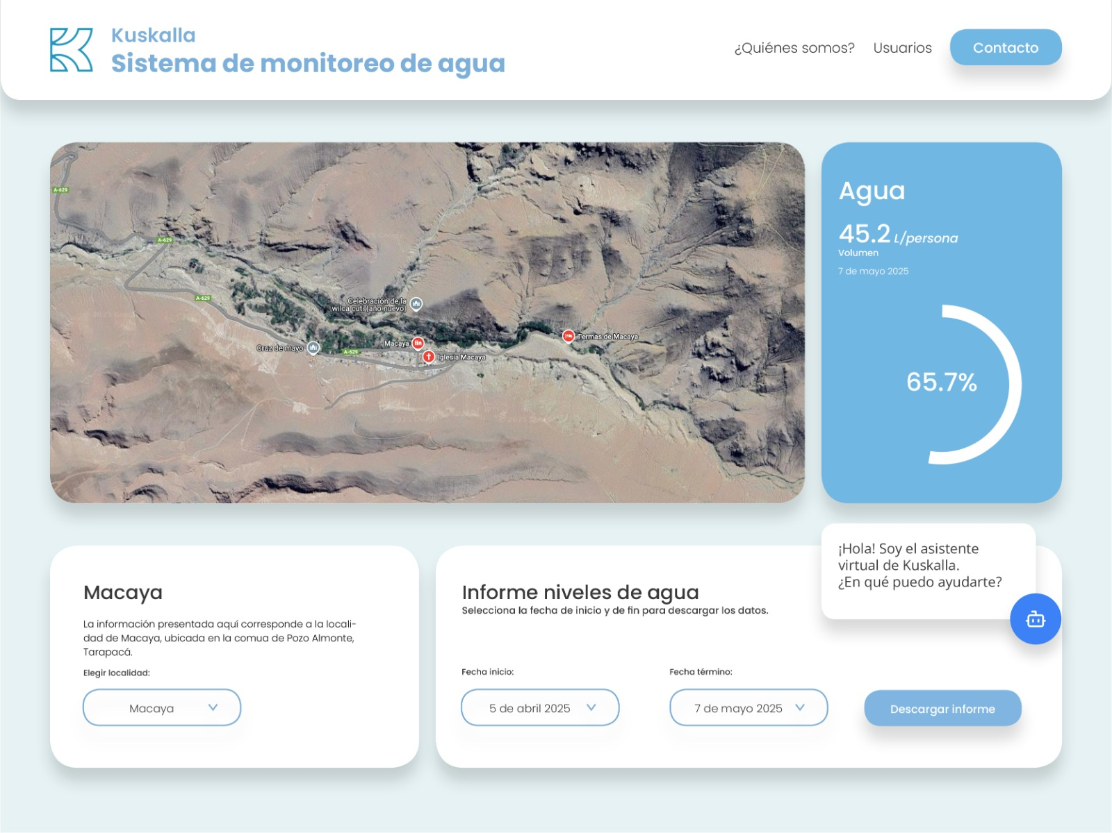
Figura 1: Mockup de la herramienta web.
Como resultado, se encuentra en desarrollo una herramienta virtual machine learning con múltiples funcionalidades orientadas a mejorar la gestión de datos: dashboard interactivo, visualización geoespacial mediante SIG, alta capacidad de procesamiento de datos, generación automática de reportes, emisión de alertas por superación de umbrales críticos, y simulación de escenarios basada en la modificación de parámetros clave (Figura 1). Esto, pondrá a disposición de una comunidad atacameña una mejoría significativa de la transferencia de información al incorporando interfaces adaptadas para su uso en teléfonos móviles y el desarrollo de un sistema de mensajería vía WhatsApp que permita entregar información en tiempo real y antecedentes sobre la gestión del agua en los territorios.
5.- Conclusiones
Uno de los principales aprendizajes del proceso fue la relevancia de promover la apropiación efectiva de la plataforma por parte de las comunidades usuarias. A pesar de haber sido desarrollada de forma participativa y de contar con manuales de uso y transferencia de conocimientos, la plataforma por si sola no fue adoptada por las comunidades una vez finalizado el acompañamiento técnico. Este hecho evidenció la necesidad de fortalecer las estrategias de sostenibilidad tecnológica y de inserción en los contextos de uso reales. Estos hallazgos subrayan la importancia de integrar criterios de accesibilidad, apropiación y pertinencia sociotécnica desde las etapas iniciales del diseño. En esta línea, los próximos pasos consideran validar la plataforma y sus usos en nuevas comunidades.
6.- Reseña profesional
Camila Sandoval, Biología ambiental de la universidad de Chile, Tesista del Magister en ciencias de la ingeniería y Derecho ambiental de la Universidad de Desarrollo, en los cuales se especializa en el análisis de sistema Socio-hidrologico mediane metodología de bucle causal y modelo dinámico. Posee expetir en elaboración de planes de gestión hídrica para la adaptación al cambio climático con enfoque participativo y dialogo multiactor. Actualmente su principal línea de investigación en la gestión y gobernanza hídrica
Camila Cabrera, Psicóloga y Magíster en Psicología Social de la Universidad Adolfo Ibáñez. Sus áreas de expertise son la facilitación de procesos de diálogo, derechos indígenas y la implementación de Convenios entre Pueblos Indígenas y empresas mineras. Con experiencia en procesos de diagnóstico, diseño y evaluación participativa de proyectos. Actualmente, su principal línea de trabajo se relaciona con el acompañamiento y asesoría a Comunidades Indígenas impactadas por la minería y con procesos de formación a mujeres líderes vinculadas a la industria minera.

